**SENAI A. Jacob Lafer**

**Técnico em Desenvolvimento de Sistemas**

**Blog “A Arte de Cozinhar”**

**Equipe**

Henrique Tavares Scrum Master

Gustavo Otaviano PO

Henrique Nagata Desenvolvedor

Pedro Grechi Desenvolvedor

José Luiz Oliveira Costa Desenvolvedor

Ryan Silveira do Nascimento Desenvolvedor

Guilherme Carvalho Desenvolvedor

Sumário

1.JUSTIFICATIVA DO PROJETO 3

1.1. Aumento do Interesse em Culinária 3

1.2. Falta de Confiança na Cozinha 3

1.3. Necessidade de Acessibilidade 3

1.4. Saúde e Alimentação 3

1.5. Contribuição para a Comunidade 3

1.6. Base em Pesquisa e Citação Adequada 4

1.7. Resumo 4

2.Escopo 4

2.2.Visão Geral 4

2.3.Objetivos 4

2.4.Recursos do Site 5

2.5.Limitações 5

2.6. Desenvolvimento do Site: 6

2.7. Stakeholders do projeto: 6

2.8. Etapas do Projeto: 6

2.9. Seleção de Receitas: 6

2.10. Design: 7

2.11. Atendimento ao Cliente: 7

2.12. Segurança e Privacidade: 7

2.13. Monitoramento: 7

2.14. Recursos: 7

2.15. Requisitos: 7

2.16. Cronograma: 8

2.17. Entregáveis: 8

3.Conclusão 8

# 1.JUSTIFICATIVA DO PROJETO

A criação do site "A Arte de Cozinhar" é respaldada por diversas razões que tornam esse projeto não apenas relevante, mas também necessário. A seguir, apresentamos a justificativa para o desenvolvimento deste projeto:

## 1.1. Aumento do Interesse em Culinária

Nos últimos anos, houve um crescimento significativo no interesse das pessoas pela culinária. As redes sociais, programas de TV e a cultura alimentar têm contribuído para despertar a paixão pela cozinha em muitos indivíduos. Este projeto visa atender a essa crescente demanda, fornecendo um recurso online de qualidade para cozinheiros de todos os níveis.

## 1.2. Falta de Confiança na Cozinha

Muitas pessoas, especialmente iniciantes na culinária, enfrentam desafios de confiança na cozinha. Sentem-se inseguras em relação a técnicas, ingredientes e processos de preparação. O site "A Arte de Cozinhar" busca preencher essa lacuna, oferecendo receitas fáceis de seguir, dicas de culinária e informações práticas para melhorar a confiança dos cozinheiros.

## 1.3. Necessidade de Acessibilidade

Cozinhar é uma habilidade essencial, e todos deveriam ter a oportunidade de aprender a fazê-lo. No entanto, nem todos têm acesso a aulas de culinária ou recursos culinários de qualidade. O site "A Arte de Cozinhar" é uma plataforma online acessível a todos, independentemente de sua localização geográfica ou nível socioeconômico, tornando a culinária ao alcance de um público diversificado.

## 1.4. Saúde e Alimentação

A preocupação com a saúde e a alimentação tem crescido nos últimos anos. As pessoas estão cada vez mais interessadas em cozinhar refeições saudáveis em casa. Este projeto incentiva a alimentação caseira, oferecendo receitas que promovem escolhas alimentares conscientes e saudáveis.

## 1.5. Contribuição para a Comunidade

O site "A Arte de Cozinhar" promove a construção de uma comunidade de entusiastas da culinária. Através do fórum da comunidade, os usuários podem compartilhar experiências, tirar dúvidas e se apoiar mutuamente em sua jornada culinária. Isso contribui para a criação de um espaço de aprendizado e interação valioso.

## 1.6. Base em Pesquisa e Citação Adequada

A justificativa final para o projeto é a abordagem responsável e ética adotada na criação de conteúdo. A equipe do site "A Arte de Cozinhar" baseia-se em fontes confiáveis e cita adequadamente suas fontes, garantindo a precisão e integridade das informações compartilhadas com os usuários.

## 1.7. Resumo

Em resumo, o projeto "A Arte de Cozinhar" atende a uma necessidade crescente de oferecer recursos de culinária de alta qualidade para um público diversificado. Ele busca incentivar a paixão pela culinária, melhorar a confiança na cozinha e promover escolhas alimentares saudáveis, ao mesmo tempo que constrói uma comunidade de cozinheiros entusiastas.

# 2.Escopo

*Escopo do Projeto A Arte de Cozinhar – O melhor blog para você temperar a sua vida! *

## 2.2.Visão Geral

O projeto "A Arte de Cozinhar" tem como objetivo criar um site dedicado à culinária, proporcionando aos usuários uma experiência completa, desde a descoberta de receitas fáceis e saborosas até a aquisição de habilidades culinárias por meio de dicas e orientações. O site servirá como uma plataforma de referência para cozinheiros de todos os níveis, desde iniciantes até cozinheiros experientes.

## 2.3.Objetivos

Fornecer Receitas Acessíveis: Oferecer uma extensa coleção de receitas fáceis de seguir, categorizadas por tipo de prato, culinária regional e preferências dietéticas.

Promover a Confiança na Cozinha: Publicar artigos e dicas de culinária para ajudar os cozinheiros a aprimorar suas habilidades e se tornarem mais confiantes na cozinha.

Inspirar Escolhas Alimentares Saudáveis: Oferecer receitas e informações que incentivem escolhas alimentares conscientes e saudáveis.

Facilitar o Acesso à Culinária: Tornar a culinária acessível a todos, independentemente de localização geográfica, nível socioeconômico ou habilidades culinárias anteriores.

Construir uma Comunidade: Criar um espaço de interação e compartilhamento por meio de um fórum da comunidade onde os usuários possam tirar dúvidas, compartilhar experiências e se conectar.

## 2.4.Recursos do Site

O projeto "A Arte de Cozinhar" incluirá os seguintes recursos:

Página Inicial: Uma página inicial que destaca receitas populares, dicas de culinária e os artigos mais recentes.

Dicas de Culinária: Artigos informativos que abordam técnicas culinárias, utensílios, ingredientes e truques de cozinha.

Blog: Conteúdo atualizado regularmente, incluindo receitas, histórias de culinária, e artigos relacionados à gastronomia.

Área Sobre, onde terá informações sobre o blog.

Contato e Suporte: Uma seção de contato para que os usuários possam tirar dúvidas, fornecer feedback e obter assistência.

## 2.5.Limitações

Para manter o escopo gerenciável, o projeto "A Arte de Cozinhar" terá algumas limitações:

Linguagem: O conteúdo principal será em português, visando um público lusófono.

Amplitude da Culinária: Embora busquemos abranger uma ampla variedade de culinárias, não seremos capazes de cobrir todas as cozinhas do mundo em detalhes.

Receitas: O site utilizará receitas de fontes externas, garantindo a devida atribuição e respeitando direitos autorais quando aplicável.

Acompanhamento Nutricional: Embora promovamos escolhas alimentares saudáveis, este projeto não oferecerá aconselhamento nutricional individualizado.

## 2.6. Desenvolvimento do Site:

- Criação de um site de blog eletrônico intuitivo.

- Implementação de recursos de categorização de produtos.

## 2.7. Stakeholders do projeto:

- Patrocinador: SENAI

- Gerente do Projeto: Gustavo Otaviano

- Time Scrum

## 2.8. Etapas do Projeto:

- Pesquisas, coleta de dados e documentação

- Wireframe e Prototipação

- Programação

- Testes

- Revisão e aprovação

## 2.9. Seleção de Receitas:

- Seleção de uma ampla variedade de receitas.

- Fotografia de alta qualidade para exibir detalhes dos produtos.

## 2.10. Design:

- Criação de uma identidade visual atraente e alinhada com o posicionamento de marca.

- Design de página inicial destacando produtos em destaque.

## 2.11. Atendimento ao Cliente:

- Estabelecimento de um canal de atendimento ao cliente por e-mail.

- Resposta rápida a perguntas, solicitações e preocupações dos clientes.

## 2.12. Segurança e Privacidade:

- Implementação de medidas de segurança para proteção dos dados do cliente.

- Conformidade com regulamentações de proteção de dados, como o LGPD.

## 2.13. Monitoramento:

- Geração de relatórios periódicos para avaliar o desempenho das pesquisas/acessos e das estratégias de marketing.

- Identificação de padrões de compra e preferências de produtos para ajustar as estratégias.

## 2.14. Recursos:

- Desenvolvedores e designers (Time Scrum)

- Equipamentos (Notebooks e celulares)

## 2.15. Requisitos:

- Hospedagem

- Linguagem de marcação: HTML

- Linguagem de script do tipo server-side: PHP

- Linguagem de estilização: CSS

- Ferramenta auxiliar: Bootstrap

- Editor de textos: Word, Excel e VsCode

- Computadores/Notebooks

- Sistema operacional Windows

- Hospedagem de código: GitHub

## 2.16. Cronograma:

O projeto será desenvolvido em fases, com a primeira fase se concentrando na criação do site e na publicação de um conjunto inicial de receitas e dicas de culinária. Subsequentemente, novos conteúdos serão adicionados regularmente.

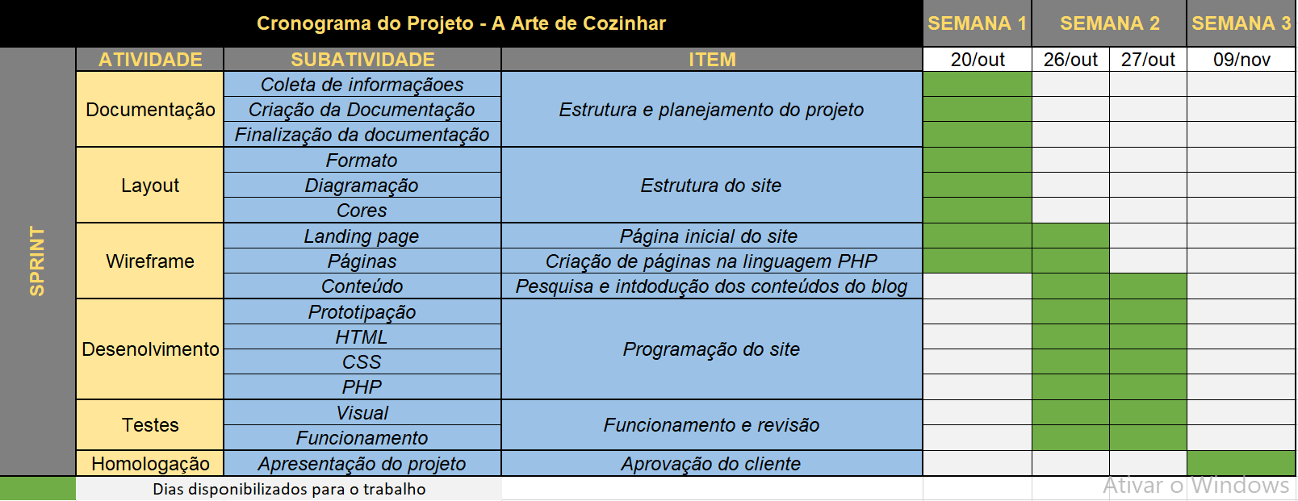

## 2.17. Entregáveis:

- Documentação

- Site funcional

# 3.Conclusão

O projeto "A Arte de Cozinhar" abrange a criação de um site abrangente dedicado à culinária, com o objetivo de fornecer uma experiência rica em recursos para cozinheiros de todos os níveis. O projeto visa promover a culinária acessível, melhorar a confiança na cozinha e inspirar escolhas alimentares saudáveis, ao mesmo tempo que constrói uma comunidade de entusiastas da culinária.